

**ภาพข่าวประชาสัมพันธ์**

**ผยง ศรีวณิช รับรางวัล CEO of the Year 2021 โดดเด่นด้านผู้นำการเงินดิจิทัล**

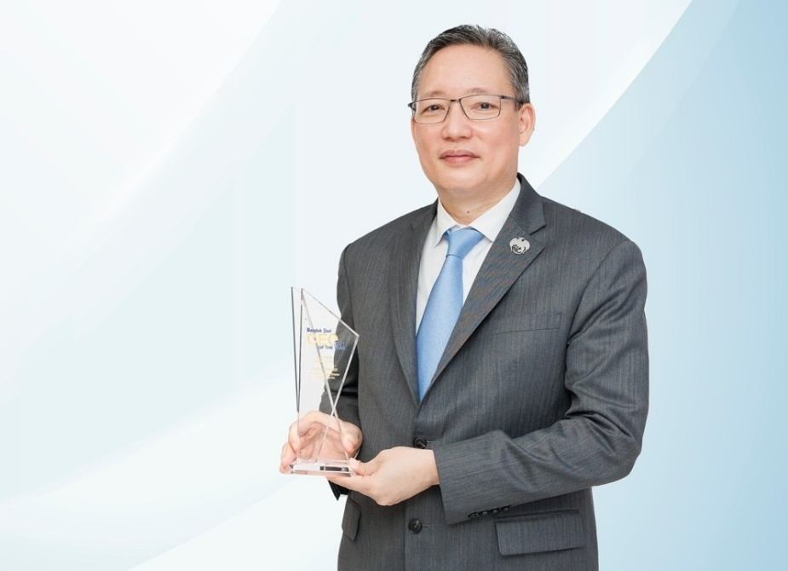

**นายผยง ศรีวณิช** กรรมการผู้จัดการใหญ่ ธนาคารกรุงไทย รับรางวัลซีอีโอแห่งปี **Bangkok Post CEO of the Year 2021 :** **Best CEO in Digital Finance** จากความสำเร็จในการนำเทคโนโลยีและนวัตกรรม พัฒนาผลิตภัณฑ์และบริการดิจิทัล ที่ตอบโจทย์ผู้ใช้บริการทุกกลุ่มในทุกมิติ และเป็นกลไกในการขับเคลื่อนเศรษฐกิจของประเทศ ช่วยลดความเหลื่อมล้ำในการเข้าถึงบริการทางการเงิน โดยเฉพาะแอปพลิเคชัน เป๋าตัง ซึ่งเป็น Thailand Open Digital Platform ที่เข้าถึงประชาชนทุกกลุ่มและเชื่อมต่อกับแพลตฟอร์มอื่นๆ อย่างไร้รอยต่อ ครอบคลุมทั้งบริการภาครัฐ สุขภาพ การศึกษา การออมและการลงทุน พร้อมยกระดับการให้บริการใหม่ๆ อย่างต่อเนื่อง เช่นสลากดิจิทัล ส่งผลให้ปัจจุบันมีผู้ใช้งานกว่า 34 ล้านคน รวมถึงแอปพลิเคชัน ถุงเงิน ที่มีผู้ใช้งานกว่า 1.5 ล้านร้านค้า

         Bangkok Post CEO of the Year 2021 จัดโดยหนังสือพิมพ์บางกอกโพสต์ เพื่อมอบให้กับผู้นำองค์กรชั้นนำที่ประสบความสำเร็จในการดำเนินธุรกิจ ด้วยวิสัยทัศน์ที่โดดเด่น บริหารจัดการและกำหนดกลยุทธ์เพื่อขับเคลื่อนองค์กรอย่างมีประสิทธิภาพ สร้างองค์กรเติบโตอย่างยั่งยืน โดยคัดเลือกจากการโหวตของผู้อ่านและประชาชน

ทีม Marketing Strategy

9 สิงหาคม 2565